BAB II TINJAUAN PUSTAKA

2.1. Penelitian Terdahulu
Pada penulisan penelitian yang sedang diteliti oleh penulis menerapkan beberapa sumber dari penelitian terdahulu sebagai rujukan dalam melakukan penelitian ini. Berikut penelitian terdahulu yang digunakan sebagai rujukan:

2.1.1. Aidil Fitri, Nurul Adha Oktarini Saputri, (2020)
Penelitian yang telah dibuatkan jurnal dari Nurul Adha Oktarini Saputri dan
Aidil Fitri Saputri pada tahun 2020, penelitian ini berjudul “Penerepan Metode
Marker Based Tracking Pada Aplikasi Pengenalan Objek Bersejarah Di Kota
Palembang”. Saat ini media cetak dan media lainnya belum ada yang melakukan pembahasan atau memberikan informasi yang begitu detail tentang objek-objek bersejarah yang tersedia di daerah Kota Palembang, dari permasalahan itu menyebabkan masyarakat yang ingin mengenal sejarahnya sangat sulit di karenakan pemberian informasi yang kurang detail dan tidak tersebar secara luas, sehingga masyarakat orang Palembang yang berada di luar Kota Palembang ingin mengenal menjadi malas untuk mengenal sejarahnya dari penelitian (Nurul Adha Oktraini Saputri, 2020). Setelah di dapatkan sumber masalah yang di sebabkan informasi tidak dapat di sebar luaskan ke masyarakat Palembang atau masyarakat ingin mengenal objek bersejarah Palembang. Dari sumber permasalah di atas maka perlunya terobosan untuk membantu masyarakat ingin mengenal objek bersejarah Palembang dimana pun berada maka dari itu di perlukan sebuah teknologi untuk mendukung penyebaran informasi dengan cepat untuk memperkenalkan objek bersejarah Palembang tersebut ke masyarakat luas. Sehingga perlunya dibuatkan sebuah Aplikasi dengan memanfaatkan teknologi Augmented Reality dengan menggunakan metode Marker Based Tracking. Berikut hasil dari aplikasi yang dibuat:
11
Menu utama hanya terdapat 2 tombol yaitu mulai dan quit, tidak ada menu deskripsi dan lain-lain
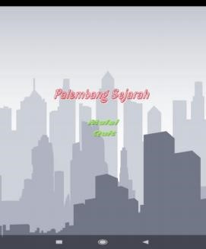

Gambar 2. 1 Menu Utama Augmented Reality Objek Bersejarah Palembang
Pada menu kamera atau Augmented Reality di aplikasi hanya menampilkan objek 2 Dimensi dan mengeluarkan suara pada saat terdeteksi marker berikut tampilan dari aplikasi:
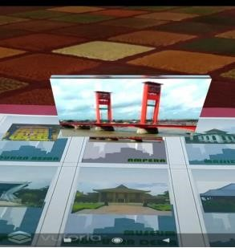

Gambar 2. 2 Menu Augmented Reality Bersejarah Palembang

2.1.2. Montazeri, A. A., Wibowo, H., & Husniah, L. (2020)
Penelitian dari Ali Akbar Montazeri yang berjudul “Game Android “The
Game of Topeng Malangan” Sebagai Pengenalan Seni Rupa Topeng Malangan” dalam penelitian ini bertujuan untuk membantu mengenalkan sebuah seni rupa topeng Malangan melalui media teknologi Game Android. Didalam penelitian ini peneliti melakukan survey dimana hasil tersebut mendapatkan 34 responden terdapat 22 responden yang tidak mengenal tentang Topeng Malangan. Dari hasil survey tersebut bisa dikatakan bahwa beberapa masyarakat banyak tidak mengenal Topeng Malangan teruntuknya daerah Kota Malang. Dari permasalahan tersebut peneliti melakukan pengembangan bagaimana informasi tetnang Topeng Malangan bisa menarik minat masyarakat untuk mengenal sehingga dibuatkan sebuah aplikasi game berbasis android yang bertemakan Topeng Malangan. Berikut hasil aplikasi dari penelitian ini dimana ini terdapat menu-menu yang ada pada aplikasi:
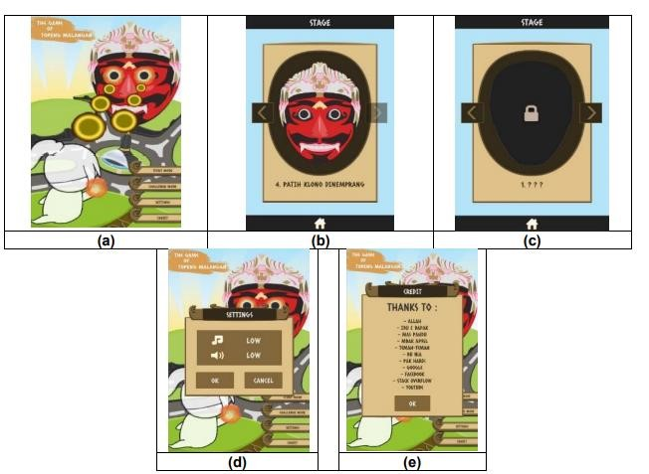

Gambar 2. 3 Menu Utama The Game Of Topeng Malangan

Didalam aplikasi ini juga memiliki fitur game yang dimana bergenre game story Topeng Malangan berikut tampilannya:
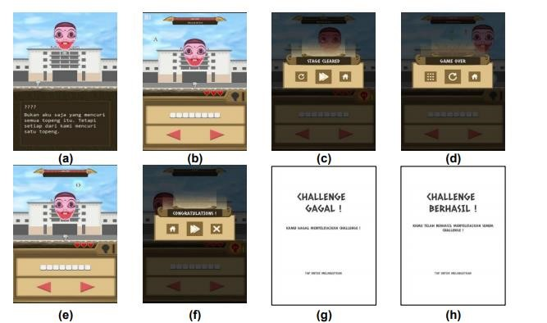

Gambar 2. 4 Fitur Game Story Topeng Malangan

2.1.3. Dias Aziz Pramudita (2015)
Penelitian dari Dias Aziz Pramudita yang berjudul “Pengmbangan Aplikasi ARTOPENG Sebagai Media Pengenalan Topeng Adat Di Museum Sonobudoyo Dengan Teknologi Augmented Reality Berbasis Desktop”. Dalam penelitian yang dilakukan oleh peneliti ini bertujuan untuk mengembangkan suatu aplikasi yang menggunakan teknologi Augmented Reality yaitu ARTOPENG berbasis desktop untuk media pengenalan berbagai Topeng Adat dan aplikasi tersebut akan diletakan Di Museum Sonobudoyo. Setelah dibuat aplikasinya maka diperlukan pengecekan kelayakan dari aplikasi tersebut menerapkan aspek functional suitability, performance efficiency, portability dan usability untuk mengetahui kelemahan atau kegagalan pada aplikasi. Peneliti ini menerapkan sebuah metode yaitu Research and Development dan aplikasi yang di kembangkan menggunakan sebuah metode waterfall process model. Dari hasil uji kelayakan yang di dapatkan aplikasi ini mendapatkan hasil 95,96%, sehingga dikatakan ke dalam katagori sangat baik. Berikut hasil aplikasi dari penelitian ini dimana mendapatkan aplikasi Augmented Reality berbasis desktop:
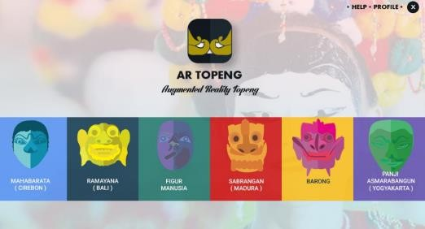

Gambar 2. 5 Menu Utama AR Topeng Dias Aziz
Pada menu Augmented Reality dari penelitian ini hanya menampilkan topeng dengan menggunakan face tracking dan juga bisa mengubah jenis Topeng apa saja yang mau ditampilkan berikut tampilannya:
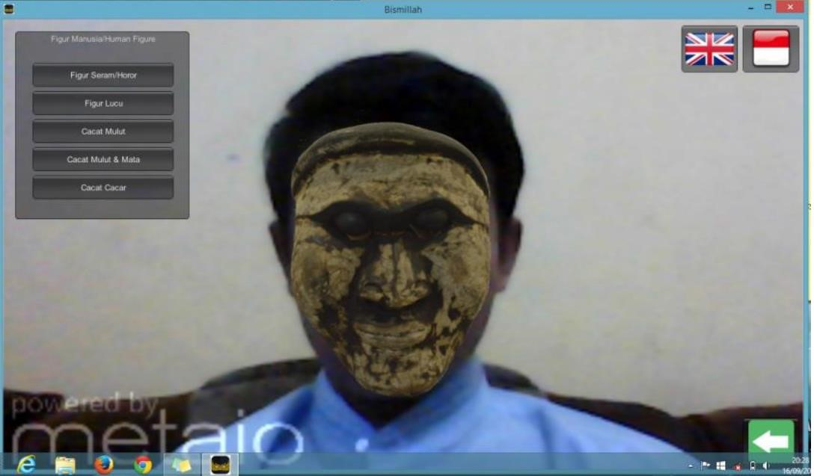

Gambar 2. 6 Menu Augmented Reality Topeng Dias Aziz
Tabel 2. 1 Penelitian Terdahulu
No | Nama | Tahun  Penelitian | Fokus Penelitian | Batasan | Perbedaan
1 | Aidil Fitri dan Nurul | 2020 | Kualitatif | Menggunakan metode based tracking,  Tidak dalam | Perbedaan penelitian terddahulu ini dengan

 | Adha  Oktraini |  |  | bentuk 3D, hanya menampilkan gambar. | penelitian penulis yang  sedang di teliti yaitu dari segi objek yang  diteliti  berbeda akan tetapi metode yang digunakan sama.
2 | Montazeri.  Wibowo dan Husniah | 2020 | Kuantitatif dan  Kualitatif | Berbasis  Game Story Mode. | Pada penelitian ini merupakan penelitian  yang sama yaitu objek kebudayaan Topeng  Malangan hanya saja  penerapan yang berbeda yaitu penelitian ini berbasis sebuah game.
6 | Dias Aziz  Pramudita | 2015 | Kuantitatif dan  Kualitatif | Hanya bisa digunakan di Museum  Sonobudoyo, Software quality berdasarkan ISO 25010. | Penelitian ini menerapkan berbasis  desktop dan untuk objek sama yaitu menggunakan Topeng Adat hanya saja  berbasis  Desktop.

2.2.Teori Terkait

2.2.1. Augmented Reality
Augmented Reality adalah penggabungan benda-benda nyata dengan maya di lingkungan secara nyata dan berjalan dalam waktu nyata. Dengan menggunakan kamera obyek dunia nyata direkam dan apabila sebuah penanda (marker) terekam maka video tersebut akan mengidentifikasi penanda lalu akan tampil sebuah objek virtual. Augmented Reality ini sangat berbeda dengan Virtual Reality. Augmented Reality tidak menggunakan alat bantu agar bisa optimal dalam pengoprasiannya, sedangkan Virtual Reality sangat perlu alat bantu seperti kacamata dan stick agar bisa bergerak.
Pembuatan aplikasi dengan menerapkan Augmented Reality dapat berbagai cara. Banyak software gratis yang dapat anda unduh di internet beberapa software seperti Blender, Unity AR Toolkit ,Vuforia dan masih banyak lagi (Azuma, 1997).
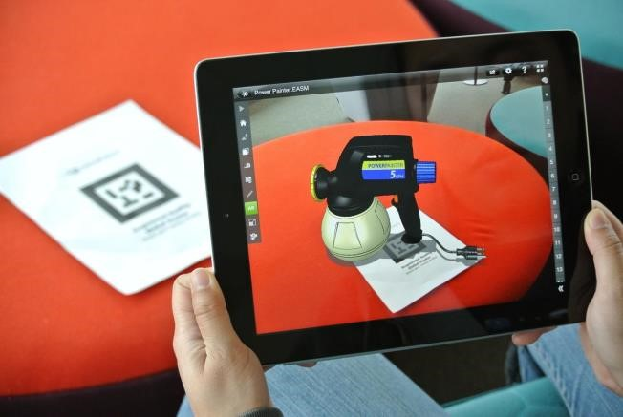
Gambar 2. 7. Contoh Augmented Reality

2.2.2. Marker Based Tracker
Marker Based Tracker adalah salah satu metode di dalam dunia Augmented Reality, metode ini merupakan metode bisa dikatakan sering digunakan dalam Augmented Reality karena penerapan metode ini lebih mudah dikarenakan hanya membaca suatu pola pada media kartu atau media lainnya yang memiliki pola agar bisa dibaca oleh kamera sehingga berhasil memunculkan sebuah objek 3 dimensi atau 2 dimensi. Media yang memiliki pola disebut dengan Marker, Marker atau penanda yang sering digunakan berwarna hitam-putih karena hitam-putih meruapak warna dasar yang mudah dibaca oleh kamera. Metode ini sudah lama dilakukan pengembangan dari tahun 1980 hingaa awal tahun 1990 sehingga dapat diterapkan pada teknologi Augmented Reality.

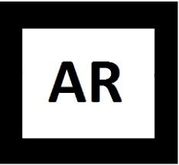

Gambar 2. 8. Contoh Marker
Titik dari kordinat marker memiliki sebuah fungsi yang tersendiri. Fungsi tersebut yaitu letak dari objek virtual yang digunakan, sehingga objek virtual agar bisa berdiris di sumbu Z dan dapat berdiri tegak antara sumbu X dan sumbu Y.

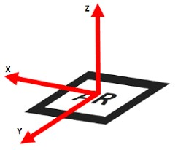
Gambar 2. 9. Contoh Koordinat Marker
Proses dimulai ketika kamera sudah mulai membaca dari marker, sehingga prosesor akan mengelola real time frame pre frame dari video. Pada tahap selanjutnya yaitu threasholding gambar pada tahap ini dimana tiap frame akan mengalami threasholding, hasil dari prose tersebut akan menghasilkan gambar hitam-putih (Christopher, 2012). Metode marker berbasis Augmented Reality diwakili oleh kombinasi visi komputer dan teknik pemrosesan gambar untuk mengekstraksi informasi dari gambar secara real time. (Oktavia, Setiawan, & Christianto, 2019).
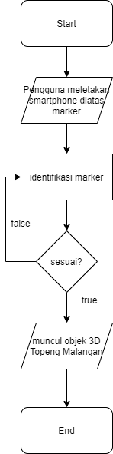

Gambar 2. 10. Flowchart Marker
Pada flowchart diatas alur flowchartnya yang dimana pengguna mengarahkan ke marker yang disediakan berbentuk kartu, selanjutnya akan di identifikasi oleh vuforia yang dimana vuforia merupakan sebuah sdk untuk membantu membaca marker, jika terbaca oleh vuforia atau terdeteksi maka akan muncul objek tiga dimensi Topeng Malangan dan jika tidak terbaca maka tidak akan muncul objek tiga dimensi tersebut.
Proses tracking adalah marker detection atau pendeteksi marker. Menurut peneliti (Meyti Eka, Miftakhul H dan Sandi P, 2016) “contoh penggunaan metode marker based tracking dalam pengujian keberhasilan jarak dan intensitas cahaya yang terdeteksi saat objek berhasil dimunculkan. Jarak dalam pengujian yaitu menggunakan jarak 5cm, 10cm, 20cm, 30cm, 40cm, 50cm dan 80cm sebagai sub indikator jarak dengan menggunakan sinar matahari dan lampu. Hasil dalam uji ini mendapatkan nilai rata-rata jarak dengan minimal 7.5cm dan maksimal 80.5cm”.

2.2.3. Vuforia SDK
Vuforia adalah plugin dengan perangkat lunak bernama Unity3D. Membuat aplikasi augmented reality juga memerlukan beberapa komponen dasar, seperti marker atau objek 3D yang muncul saat marker dibaca dan dapat dibuat melalui Blender atau program pemodelan 3D lainnya.

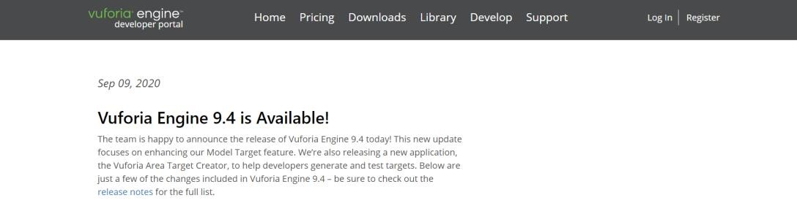
Gambar 2. 11. Vuforia SDK

2.2.4. Blender 3D
Blender merupakan sebuah software animasi tiga dimensi berbasis open source. Berikut kelebihan dari software Blender dalam pembuatan 3 Dimensi objek: a. Open Source / Program Terbuka
Blender bersifat open source dimana semua pengguna bisa melakukan modifikasi Segmen Program untuk keperluan pribadi atau kepentingan tertentu.
- Multi Platform
Karena bersifat open source Blender menyediakan banyak platform sistem operasi yang berbeda seperti Linux, Mac dan Windows.
- Update
Blender bersifat terbuka agar bisa dikembangkan agar tidak menunggu developer blender sendiri untuk update, sehingga dapat update yang begitu cepat.
- Free
Blender merupakan sebuah software gratis.
- Lengkap
Blender lebih lengkap dari software 3D lainnya, Blender memiliki kemampuan mengedit video, mesin pembuat game, konfigurasi node dan scluptin.

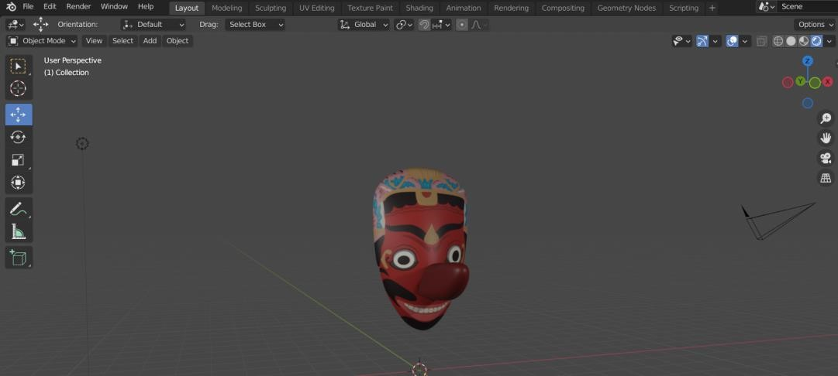

Gambar 2. 12. Contoh Blender

2.2.5. Unity
Sebuah perangkat lunak untuk pembuatan sebuah game menggunakan engine Untiy, aplikasi ini merupakan aplikasi yang gratis dan mudah di dapatkan hanya tinggal mengunduh di google kalian sudah bisa memilikinya. Keunggulan dari Unity adalah mudah dalam penggunaan dan sering digunakan oleh beberapa pengembang Game. Unity menggunakan berbagai bahasa pemrograman diantaranya C#, javascript dan bo.
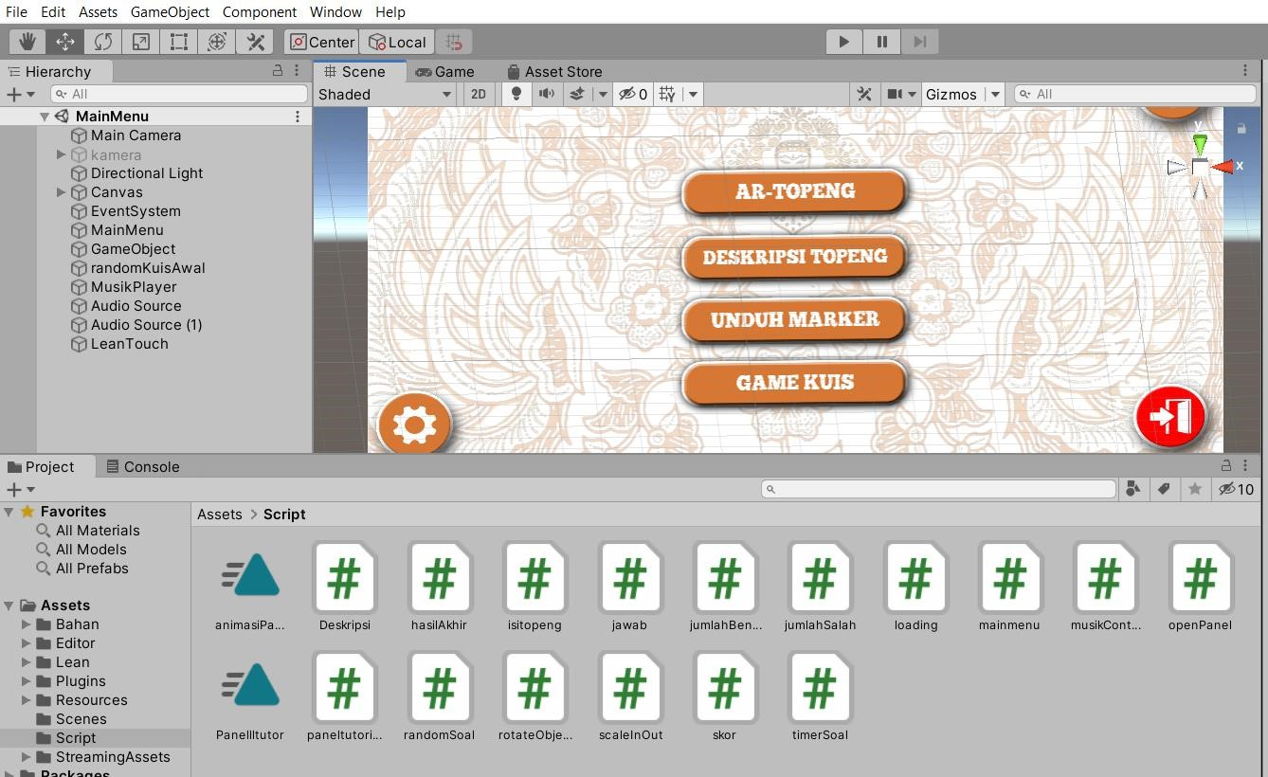
Gambar 2. 13. Contoh Unity

2.2.6. Android
Menurut Reto Meier (2010:4) “Android merupakan tempat atau wadah pertama yang bisa dikatakan lengkap dan terbuka untuk perangkat mobile.” Android merupakan sebuah Operating System yang diterapkan pada smartphone berbasis Linux. Android memiliki beberapa fitur seperti storage, connectivity, messaging, web browser, media, supporting hardware, multitouch, multitasking, serta tethering. Alat bantu membuat sebuah aplikasi android yang di butuhkan yaitu Android Studio, Android SDK, Gradle dan Android Virtual Devices.

Gambar 2. 14. Android

2.2.7. Unified Modeling Language
Menurut Windu Gata, Grace (2013:4) Unified Modeling Language atau yang sering disebut UML yaitu sebuah bahasa spesifikasi standar yang digunakan agar bisa didokumentasikan, spesifikasikan dan membuat sebuah perangkat lunak. UML merupakan cara agar membantu dalam pengembangan sistem. Berikut beberapa jenis UML yang digunakan yaitu:

2.2.7.1. Use Case Diagram
Use case Diagram merupakan pemodelan perangkat lunak yang akan dibuat dan di gunakan agar membantu dalam mengenali apa saja fungsi yang akan di gunakan dalam perangkat lunak yang akan dibuat.
Tabel 2. 2 Use Case Diagram
Gambar | Keterangan
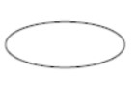 | Gambar diagram disamping merupakan use case yang menggambarkan adanya fungsi yang telah disediakan dalam sistem agar bisa berinteraksi antar unit-unit yang ada salah satunya aktor. Isi dari use case ini biasanya menggunakan kata kerja di awal use case.
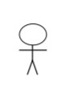 | Aktor adalah abstraction dari orang dari target aplikasi. Cara dalam mengidentifikasi untuk menemukan aktor harus ditentukan dalam pembagian berbagai tugas yang berkaitan dengan peran pada konteks target sistem.
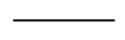 | Gambar disamping disebut dengan Asosiasi diantara aktor dan use case. Bentuknya berbentuk hanyua garis lurus dan tanpa panah. Tujuan dari penggunaan ini yaitu siapa yang hendak berinteraksi secara langsung maka menggunakan simbol Asosiasi.
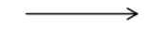 | Asosiasi adalah penghunung antara aktor dengan use case agar bisa berinteraksi secara pasif dengan sistem.
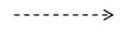 | Include adalah penghubung use case dengan use case lainnya contohnya adalah pemanggilan dari sebuah fungsi program yang telah dibuat.
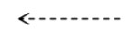 | Extend merupakan sebuah simbol panah untuk perlebar dari use case lainnya ketika terdapat kondisi yang sudah terpenuhi.

2.2.7.2. Activity Diagram
Activity Diagram merupakan sebuah workflow (aliran kerja) yang berisikan sistem atau proses yang divisualisasikan dengan bentuk simbol agar membantu dalam memahami alur dari workflow (Windu Gata, Grace : 2013:4).
Berikut macam-macam simbol di dalam Activity Diagram:
Tabel 2. 3 Activity Diagram
Gambar | Keterangan
 | Simbol bundar hitam merupakan simbol awal dari suatu aktivitas.
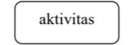 | Aktivitas merupakan sebuah proses yang sedang berjalan, kata-kata yang digunakan di dalam aktivitas biasanya menggunakan kata kerja.
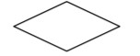 | Asosiasi adalah sebuah percabangan yang dimana pilihan aktivias lebih dari
 | satu dengan berbentuk gambar di samping.
 | Asosiasi adalah menggabungkan aktivitas lebih dari satu sehingga menjadi satu aktivitas.
 | Status akhir adalah simbol bundar hitam berfungsi untuk akhir dari alur program tersebut.

2.2.7.3. Sequence Diagram
Seqeuence Diagram merupakan sebuah diagram yang menggambarkan suatu sifat objek use case(Ade Hendini, 2016). Berikut macam-macam gambar dari Sequence Diagram;
Tabel 2. 4 Sequence Diagram
Gambar | Keterangan
 | Entity Class adalah suatu kumpulan kelas yang berupa entitas dengan membentuk suatu gambaran awal sistem sehingga menjadi landasan awal untuk pembuatan basis data.
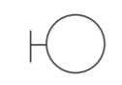 | Boundry Class adalah kumpulan kelas yang akan menjadi interface atau tampilan dalam pembuatan aplikasi atau membantu dalam interaksi antara aktor dengan aktor lainnya dengan
 | sistem yang mirip dengan tampilan formentery dan form cetak.
 | Message merupakan sebuah simbol yang bergambar sebuah arah berfungsi untuk mengirim sebuah pesan ke kelas yang dituju.
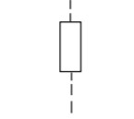 | Activation adalah suatu operasi berbentuk kotak panjang yang berbanding lurus dengan durasi aktivitas dari suatu proses.
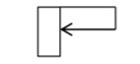 | Recursive adalah memiliki fungsi yang menggambarkan suatu proses pengiriman pesan yang ingin dikirim untuk dirinya sendiri.
 | Lifeline adalah sebuah simbol garis putus-putus yang terhubung dengan objek.

2.2.8. Topeng Malangan
Menurut Hariyono (1988:130) dari kutpian jurnal (Rachmadian, 2016) mengatakan bahwa “Pertunjukan dari wayang Topeng Malangan berasal dan tumbuh di desa Kedungmoro dan desa Polowijen (Kecamatan Blimbing, Malang, Jawa Timur) dan dikenal sebagai Topeng Malangan Jabung yang selanjutnya dikenal sekarang sebagai sebuah kesenian khas Malang yaitu Topeng Malangan.” Menurut ahli sejarah (Supriyanto & Adi Pramono, 1997, Hidajat, 2005:270) mengatakan ”di akhir abad ke-19 dicatat dan terdapat suatu Wayang Topeng Malangan sedang tampil di daerah Pendopo Kabupaten Malang. Menurut dari salah satu ahli kebudayaan ialah (Hariyono, 1988:130) menyatakan bahwa “Topeng Malangan adalah suatu seni yang terhubung dengan drama tari bertopeng dari abad ke-12 yang dikenal sebagai raket, atapukan atau wayang wang”.
Secara umum dimana Topeng Malangan memiliki 76 karakter didalam cerita Topeng Malangan yang terbagi 4 golongan yaitu tokoh Panji, Tokoh antagonis, Sebagai abdi dan tokoh binatang-binatang menurut hasil wawancara dengan penulis dengan Amin Karyananta salah satu pengrajin Topeng Malangan “Lintang Pandu Sekar”. Sekian banyaknya jumlah Topeng Malangan peneliti hanya mengangkat beberapa jenis Topeng Malangan, Berikut jenis-jenis Topeng Malangan yang digunakan pada penelitian ini:

2.2.8.1. Panji Asmoro Bangun
Pada zaman Kerajaan Jenggala-Kediri di masa pemerintahan Prabu Amiluhur terdapat seorang pangeran yang terkenal akan kebaikannya dan budinya. Pangeran itu bernama asli Raden Panji Inu Kertapati atau sering dikenal dengan sebutan Raden Panji Asmoro Bangun. Dia merupakan seorang Putra mahkota dari Kerajaan Jenggala. Panji Asmoro Bangun memiliki seorang istri yang memiliki karakter halus bahasanya dan memiliki paras yang cantik jelita bernama Dewi Sekartaji atau Dewi Galuh Candra Kirana. Dari beberapa pendapat yang diucapkan oleh para pujangga, ramalan tadi mampu terwujud sebagai sebuah fenomena nyata apabila keduanya terlebih dahulu melakukan pengembaraan sembari menolong sesama yang mengalami sebuah musibah. Panji pun membicarakan niatnya kepada istrinya dan hasilnyapun menyetujuinya (Hikmah, 2016).
Panji Asmoro Bangun adalah tokoh dengan memiliki sifat protagonis yang mengatur bagaimana alur cerita yang dibawakan baik tempo cerita atau sebuah konflik dalam suatu cerita yang di bawakan. Wajahnya yang berwarna hijau menyimbolkan bahwa seorang yang memiliki sifat baik hati, jujur, sabar, gesit dan perwira ditunjukkan oleh matanya yang berbentuk bulir padi. Sedangkan bentuk bibirnya yang sedikit terbuka memiliki sebuah arti yaitu sifat lembut dan berbudi luhur. Bentuk alisnya berbentuk nanggal sepisan.(LUKMAN ARIFIN, 2017)

2.2.8.2. Dewi Sekartaji
Dewi Sekartaji adalah istri dari Panji Asmoro Bangun yang memiliki wajah yang cantik. Sekartaji adalah simbol kecantikan wanita. Dalam satu versi, cerita utama Panji menceritakan kisah cinta anatara Pangeran Panji dan Putri Kirana. Cerita ini dimulai dengan perjodohan antara Pangeran Panji Asmoro
Bangun dan Putri Chandra Kirana dari kerajaan kembar Kediri dan Janggala. Pernikahan tersebut hanyalah sebagai saran dari sebuah kesepakatan damai dengan tujuan menyatukan dua kerajaan yang ingin dinaungi satu dinasti lagi atau bisa dikatakan jadi satu kerjaan yang terpusat. Selama masa-masa mudanya sang pangeran dari Jenggala suka bepergian, mengunjungi ashram dan pertapaanpertapaan dan belajar dari berbagai Brahmana bijak di seluruh kerajaan. Selama tinggal di salah satu pertapaan terpencil, sang pangeran jatuh cinta dengan seorang gadis biasa yang memiliki paras yang cantik yaitu Dewi Anggraeni, sehingga Pangeran terpincut dan hendak menikahi Dewi Anggraeni dan membawa pulang ke istana. Dari pernikahan yang dilakukan pangeran dengan Dewi Anggraeni, sehingga terdapat sebuah kabar buruk di kerajaan baik Jenggala dan Kediri. Kerajaan Kediri marah yang menyebabkan mengirim utusan agar menuju ke kerajaan Jenggala dengan menagih janji yang sudah di sepakati dari penikahan dinasti sebelumnya dan mereka memberikan sebuah ancaman untuk berperang jika tidak menepati janjinya. Namun, sang pangeran enggan mematuhi perintah dari kerajaan dan sang pangeran juga menolak menikah dengan Kirana, sehingga para tetua Kerajaan memiliki sebuah rencana agar bisa membunuh Dewi Anggreani.
Panji dan Anggraeni pun kabur bersama dan dijebak atau ditipu dengan bertemu ditempat yang berbeda. Anggraeni telah dikawal dengan pasukan kerajaan dan membawa kehutan agar bisa membunuh Anggraeni. Setelah ia sudah mengetahui penyebabnya yaitu agar tidak terjadi pertumpahan antar kerajaan karena telah memiliki sebuah perjanjian antar kerajaan, sehingga ia rela mengkorbankan dirinya agar tidak terjadi perang antar kerajaan. Setelah Panji Asmoro Bangun sudah mengetahui dari kabar tersebar bahwa kematian dari Dewi Anggraeni, sehingga Pangeran marah besar dan tidak sadarkan diri yang menyebabkan kehilangan pikirannya. Akhirnya Pangeran mengalami amnesia yang akan mengancam dua kerajaan dalam kehancuran yang disebabkan oleh pangeran. Pada saat itu di Kediri, Putri Kirana sudah mengetahui nasib yang dialami dari calon suaminya. Putri Kirana akhirnya akan keluar dari istana dengan tujuan mencari sang calon suami yaitu Pangeran Panji dan bersedia membantu menyembuhkan Pangeran Panji. Putri Kirana akhirnya menyamar sebagai seorang pria yang selanjutnya terlibat pertempuran dengaan Panji dan akhirnya sudah berhasil disembuhkan dari penyakit kegilaan. Dikarenakan sang Putri Kirana serupa dengan Anggraeni, sebenarnya Dewi Anggraeni dan Putri Kirana itu menjelma dari semangat yang sama, yaitu Kamaratih, Dewi Cinta (Hikmah, 2016).
Panji Asmoro Bangun dan Putri Chandra Kirana kemudian melaksanakan acara pernikahan dan hidup bahagia selamanya. Dewi Sekartaji atau Galuh Candra Kirana mirip dengan suaminya yakni memiliki sepasang alis nanggal sepisan, memiliki hidung mancung dan juga memiliki sebuah titik emas antara alisnya. Wajahnya yang memiliki warna putih diartikan sebagai seseorang yang suci, lembut, dan baik hati. Putri dari kerajaan Dhaha di Kediri. Dalam kisah romantika berjudul Kethek Ogleng, diceritakan bila Dewi Sekartaji kabur dari kerajaan setelah tahu ayahnya hendak menikahinya dengan seorang pria yang dia tak suka. Dalam pelariannya, Dewi Sekartaji bertemu dengan Panji Asmorobangun hingga keduanya menikah (Agung Nugraha, 2017).

2.2.8.3. Gunung Sari
Menurut (Dr.Robby Hidajat. 2017) Gunung Sari memiliki karakter halus, didalam cerita pertunjukan Topeng Malang tokoh Gunung Sari adalah seorang kesatria dari kerajaan Kediri. Gunung Sari memiliki seorang kakak yaitu Sekartaji.
Gunung Sari adalah teman dari Raden Panji Amsmorobangun. Di ceritanya Sayembaya Sodolanang bercerita tentang pernikahannya. Lukisan karakter dari topeng Gunung Sari yang berwarna putih mensimbolkan kedewasaan. Gunung Sari memiliki mata sipit dan kumis panjang.
Tokoh Gunung Sari memiliki ciri khas yaitu selalu tampil di akhir pertunjukan,
Dia menceritakan seorang kesatria yang senang bertapa dimana pertapaannya di Gunung Ukir. Ketika terjadi Konflik antara Genjala dan kerajaan Sabrang, Gunung Sari yang akan datang dan melerai pertikaian yang terjadi. Sebelum mengakhiri cerita Gunung Sari akan menari yaitu menari permainan, salah satu permainan tersebut adalah Merak Nigel. Ada sekitar 24 permainan gerakan-gerakan yang selalu dimunculkan. Gunung Sari selalu ditemani seorang abdi yang bernama Potro Joyo, Dia selalu mengingatkan berbagai bentuk permainan.

2.2.8.4. Ragil Kuning
Menurut (Agung Nugraha, 2017) Ragil Kuning adalah putri prabu Amiluhur (Raja Kerajaan Kediri) dan saudara dari Panji Asmoro Bangun. Dewi
Ragil Kuning merupakan istri dari Raden Gunung sari. Dalam cerita Ande-Ande
Lumut, sosok Ragil Kuning berubah menjadi Klenting Kuning. Dimana Sosok Topeng dari Dewi Ragil Kuning dimana wajahnya yang berwarna kuning dengan memiliki ekspresi yang lembut dan memiliki ukiran bunga untuk menjadi hiasan mahkota di kepalanya.
Menurut (Hikmah, 2016) “Dewi Ragil Kuning melambangkan atau simbol dari kebaikan, sumber kemakmuran dan kesetian manusia. Dewi Ragil Kuning terkenal dengan kecantikan yang dimilikinya banyak raja-raja ingin melamarnya, namun kesetiaannya tetap kepada Raden Gunung Sari”. Dikisahkan didalam sebuah lakon, sekar Kedaton Kerajaan Jenggala hilang dari istana, sehingga semua orang di kerajaan kebingungan untuk mencari sang putri, sehingga Kejadian itu di manfaatkan oleh Prabu Klono untuk ikut serta mencari Dewi Ragil Kuning yang kelak akan menjadi istrinya. Ditengah hutan, Dewi Regil Kuning yang sendirian bertemu dengan Prabu Klono dan Klono memaksa Dewi Ragil Kuning untuk dibawa ke kerajaannya. Dalam Pelariannya Dewi Ragil Kuning akhirnya bertemu dengan Raden Gunung Sari yang dimana Raden Gunung Sari adalah kekasihnya dan terjadilah perperangan antara Prabu Klono dan Raden Gunung Sari. Setelah perperangan terjadi Prabu Klono mengalami kekalahan dan kembali ke kerajaannya, sedangkan Dewi Ragil Kuning dibawa pulang ke Keraton Jenggala (Ki Damang, 2018).

2.2.8.5. Klono Sewandono
Klono Sewandono adalah soerang raja yang sakti yang memiliki sebuah pusaka andalan berupa Cemeti yang sangat kuat dan ampuh dengan “Kyai Pecut Samandiman” kemanapun Klono pergi dia selalu membawa pusaka tersebut untuk melindungi dirinya. Klono Sewandono berasal dari kerajaan Rancang Kencono merupakan lawan perang dari Panji Asmoro Bangun dan Gunung Sari.
Klono Sewandono adalah musuh dari Raden Panji Asmoro Bangun menculik Dewi Sekartaji. Penggambaran dari karakter topeng Klono Sewadono yang sama berwarna merah dengan Bapang bersimbol karakter iblis. Klono Sewandono memiliki mata yang kedhelen dan memiliki kumis tebal dan watak yang keras (LUKMAN ARIFIN, 2017). Klono bukan karakter utama, tetapi karakter antagonis di cerita Topeng Malangan dan selalu berpartisipasi di semua cerita karena Klono adalah pembuat masalah membuat konflik siapa saja.

2.2.8.6. Patih Mangku Buto
Menurut salah satu pengrajin Topeng Malangan Amin Karyananta Patih
Mangku Buto merupakan tokoh patih dalam Topeng Malangan. Patih Mangku Buto memiliki karakter antagonis, keras dan suka menindas. Patih Mangku Buto masuk dalam katagori binatang/Hewan. Patih Mangku Buto memiliki alis melengkung keatas (tebal). Matanya berbentuk bulat, lebar dan memiliki sebuah tatapan yang tajam. Hidungnya yang mancung dengan bentuk ujungnya meruncing. Memiliki gigi bertaring menghadap kebawah. Memiliki bentuk muka bulat.

2.2.8.7. Bapang
Bapang merupakan salah satu tokoh didalam drama tari Topeng Malangan.
Tokoh ini yang lahir di kadipaten Banjarpatoman. Bapang merupakan Bupati Kadipaten Banjarpatoman yang merupakan daerah kerajaan dari Klono Sewandono. Bapang merupakan Salah satu karakter pemimpin iblis yang tidak menyukai Raden Panji Asmoro Bangun. Bapang adalah teman dari Klono Sewondono merupakan karakter iblis juga. Bapang memiliki karakter suka menipu, menghasut dan memiliki simbol hidung panjang (Eko, 2019).
Tari Topeng Bapang menampilkan sosok yang memiliki karakter yang gagah, yang memiliki ciri yaitu tangan yang terbuka lebar, mengangkat salah satu kaki, gerakannya lucu tetapi tidak tegas dan memiliki mata besar. Topeng Bapang memiliki ciri khas yang mudah diingat yaitu memiliki hidung panjang dengan berkarakter gagah dan kepribadian yang bangga akan sanjungan. Bapang merupakan karakter utama dari cerita Rabine Bapang, dimana menceritakan tentang pernikahannya (Roby Hidajat, 2018).

Tabel 2. 5 Tabel Topeng Malangan
No | Nama Topeng | Gambar Topeng
1 | Panji Asmoro Bangun | 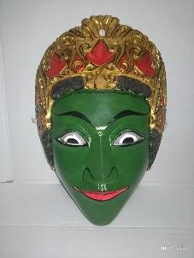

2 | Dewi Sekartaji | 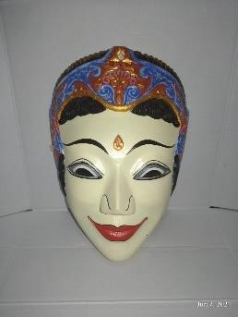
3 | Gunung Sari | 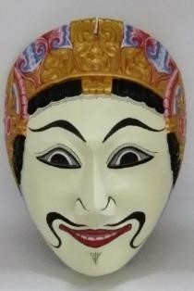
4 | Ragil Kuning | 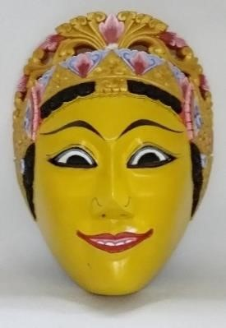
5 | Klono Sewandono | 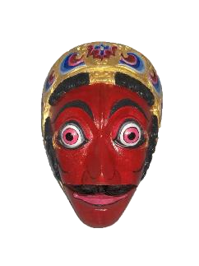

6 | Patih Mangku Buto | 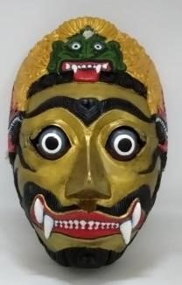
7 | Bapang | 